Индивидуальный проект 2 этап

Установка DVWA

Галиева Аделина Руслановна

Содержание

# 1 Цель работы

Установить DVWA в гостевую систему к Kali Linux.

# 2 Выполнение лабораторной работы

1. Устанавливаем DVWA при помощи различных команд и данного нам репозитория.

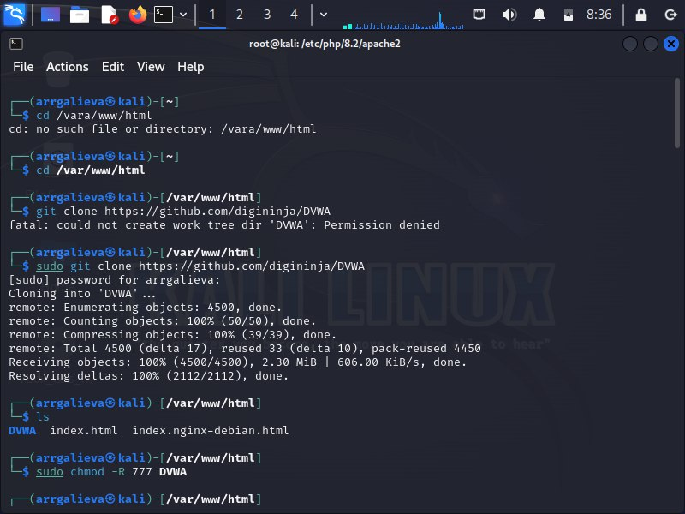

Figure 1: Прописываем команды

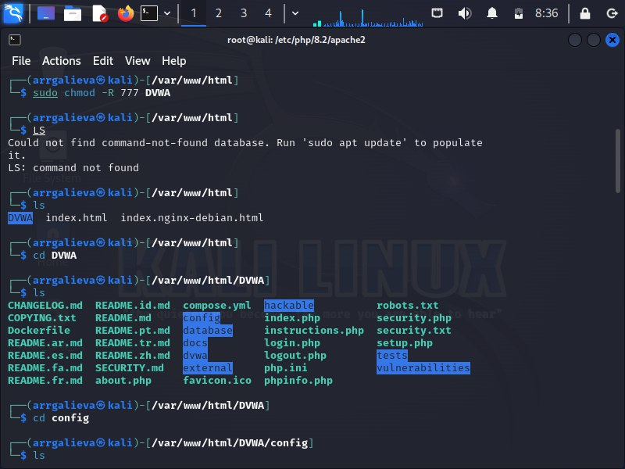

Figure 2: Прописываем команды

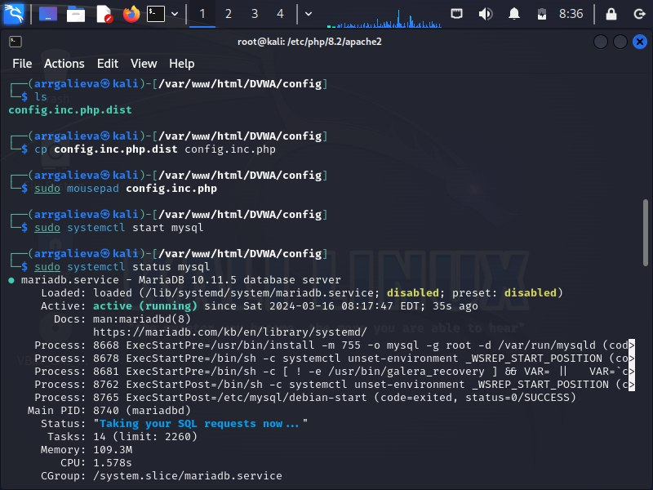

Figure 3: Прописываем команды

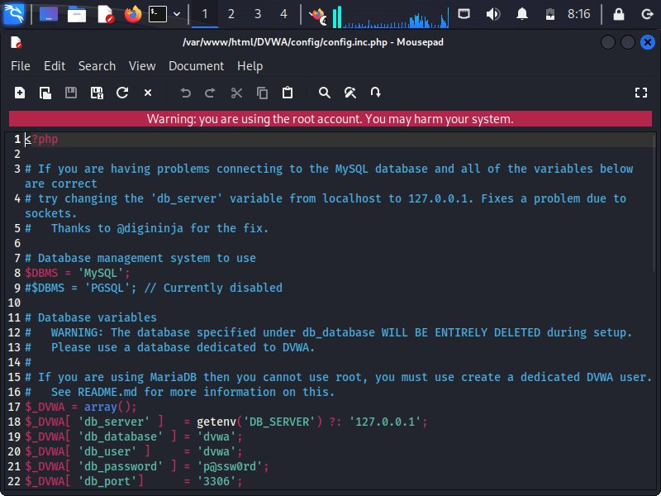

Figure 4: Прописываем команды

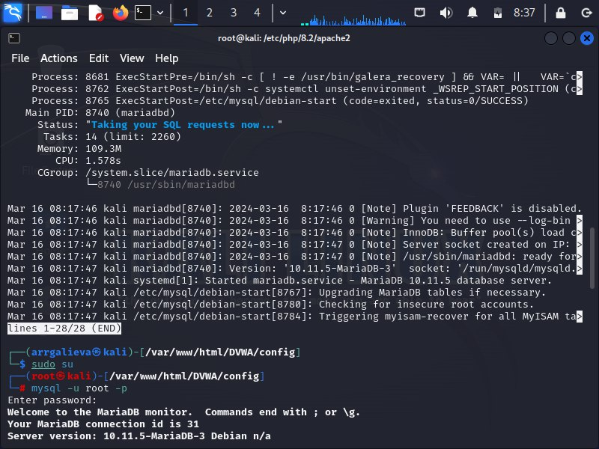

Figure 5: Прописываем команды

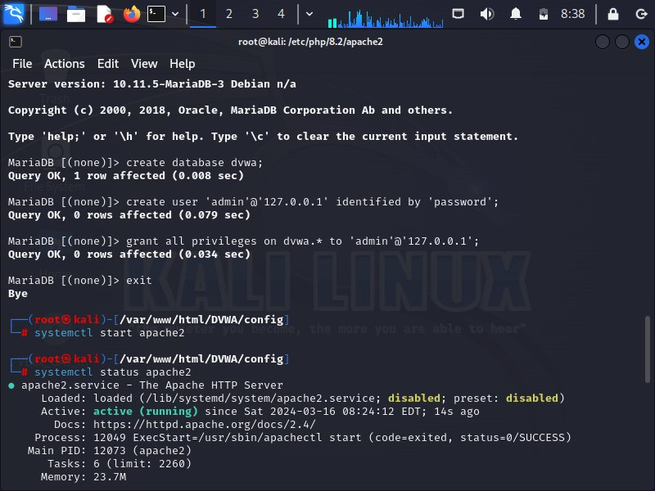

Figure 6: Прописываем команды

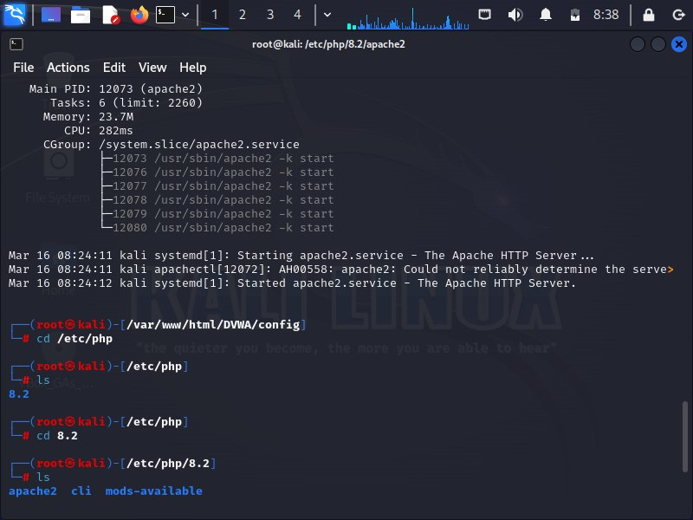

Figure 7: Прописываем команды

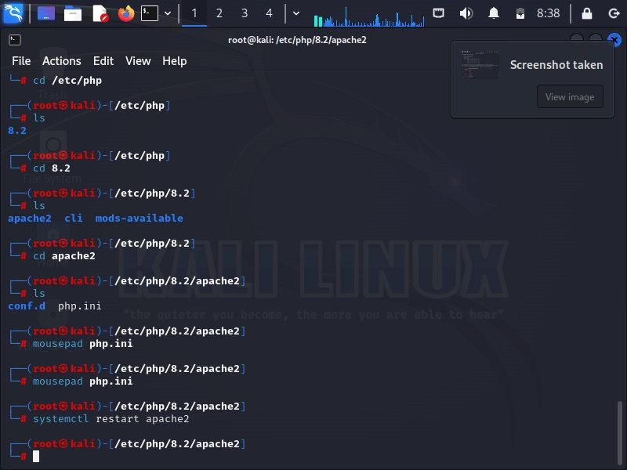

Figure 8: Прописываем команды

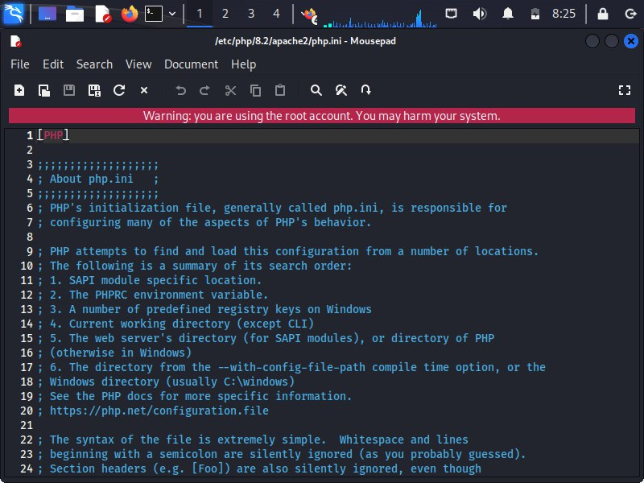

Figure 9: Прописываем команды

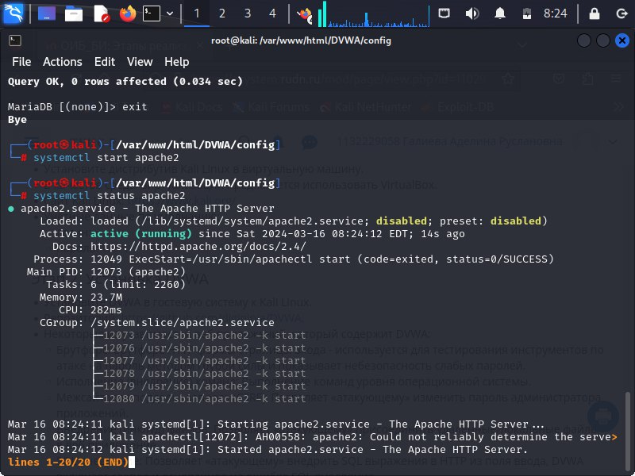

Figure 10: Прописываем команды

# 3 Выводы

В ходе выполнения данного этапа я установила DVWA в гостевую систему к Kali Linux.